Консультация для родителей
Мотивационная готовность ребенка к школе.

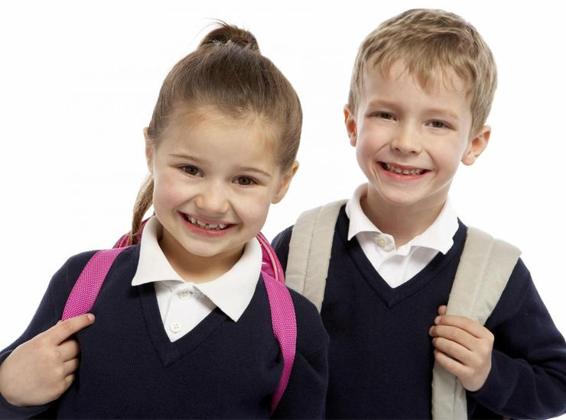

Готовность ребёнка к обучению в школе в одинаковой мере зависит от физиологического, социального и психологического развития ребёнка. Это не разные виды готовности к школе, а разные стороны её проявления в различных формах активности. Важная составляющая готовности к школе – мотивационная готовность, входящая в психологическую.
РЕКОМЕНДАЦИИ РОДИТЕЛЯМ
Для формирования мотивационной готовности к школе необходимо:
1. Поддерживать интерес ребенка ко всему новому, отвечать на его вопросы, давать новые сведения о знакомых предметах.
2. Организовывать экскурсии в школы, знакомить с основными атрибутами школьной жизни.
3. Подбирать развивающие игры типа «Собери себе портфель в школу», «Разложи по порядку», «Что лишнее?».
4. Использовать загадки на школьную тему.
5. Для решения этих задач используют различные формы и методы работы:
- беседы о школе,
- чтение рассказов о школе,
- разучивание стихов школьной тематики,
- рассматривание картинок, отражающих школьную жизнь, и беседы по ним,
- рисование школы,
- сюжетно-ролевая игра «Школа»,
- знакомство с букварем,
- прогулка к зданию школы,
- экскурсии в школу
Таким образом, основная задача взрослых – показать ребенку, что очень много неизвестного и интересного он может узнать в школе.
Мотивировать – это означает затронуть важные интересы, создать ребенку условия для реализации себя в процессе жизнедеятельности.
Обязательно проговаривайте с ребенком все ситуации, когда он прилагал много усилий для преодоления трудностей в учебе, и у него это получилось. Хвалите его, даже если успех был небольшим.
Ставьте перед ребенком реальные цели, не требуйте обещаний вроде «завтра я буду лучше всех». Не факт, что оно выполнимо, а вот вызвать в случае неисполнения вину, раздражение, огорчение может.
Не бросайтесь помогать ребенку выполнять все задания, предлагайте свою помощь, только если задание действительно сложно для него.
Сделайте так, чтобы задачи, которые ставятся перед школьником в ходе учебной деятельности, были не только поняты, ну и внутренне приняты им, чтобы они приобрели значимость для него.
Объясните ребенку, что неуспех часто является следствием недостаточно затраченных усилий, а не трудностью задания или отсутствием способностей.

ОШИБКИ РОДИТЕЛЕЙ
Ошибка родителей №1
Родитель полагает, что ребенок готов к обучению в школе, потому, что он много знает для своего возраста. Но интеллектуальная готовность – это не синоним готовности психологической, которая определяется уровнем развития произвольного поведения, то есть умением ребенка подчиняться определенным правилам и делать не то, что ему хочется в данный момент, а то, что делать необходимо. Здесь важно развивать у ребенка умение преодолевать себя: приучать ребенка делать не только то, что ему нравится, но и то, что не нравится, но необходимо. И это задача еще дошкольного возраста.
Ошибка родителей №2
Ребенка рано отдают в школу. Нельзя сбрасывать со счетов биологическое созревание (костный и зубной биологический возраст). Биологически несозревшего ребенка лучше в школу не отдавать, т.к. у него не сформирована рука. Проверить сформирована ли рука можно следующим образом: попросить ребенка ставить точки в клеточки. В норме ребенок проставляет 70 точек за 1 минуту. Если результат ниже, то вполне возможно, что рука еще не окостенела. Что касается зубов, к моменту поступления ребенка в школу у него должны смениться 4 передних зуба: 2 внизу и 2 вверху. Таким образом, биологическая неготовность ребенка к школе ведет, как правило, к тяжелой школьной адаптации (ребенок быстро устает и не справляется), а это вероятность того, что ребенок начинает тихо ненавидеть школу.
Ошибка родителей №3 Отсутствие четкой организации жизни ребенка, несоблюдение режима дня, безнадзорность в быту – дети, которые организованы помимо школы, т.е. посещают какие-то интересные для них занятия, как правило, несмотря на нагрузку, более мотивированы на учебу.

